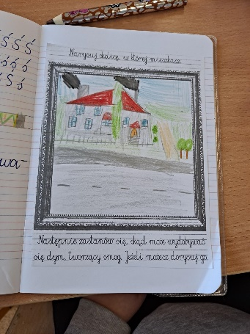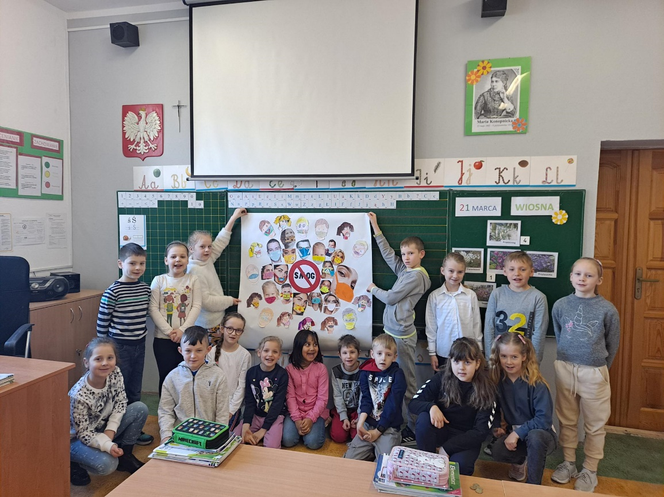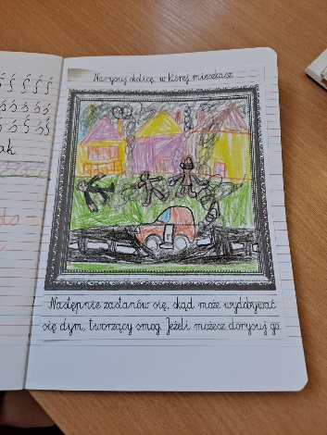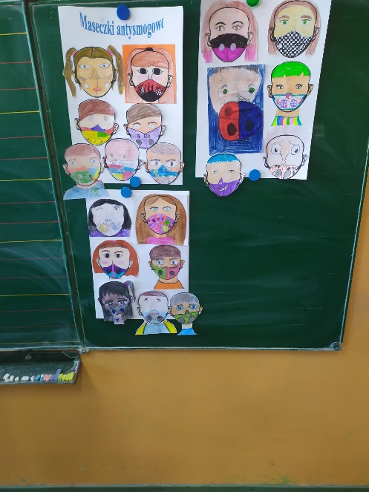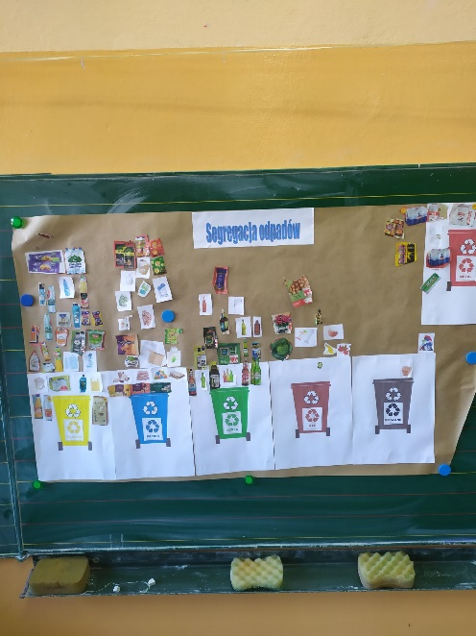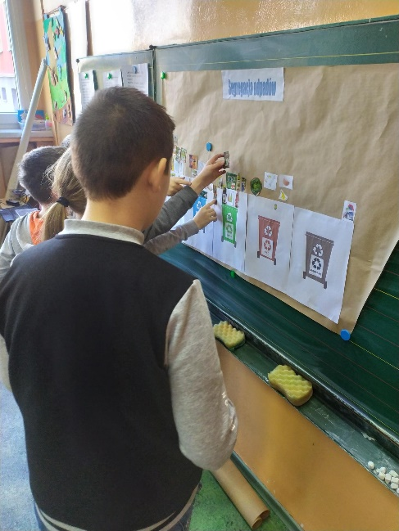**Kl. 1 a**

**Kl. 3b**

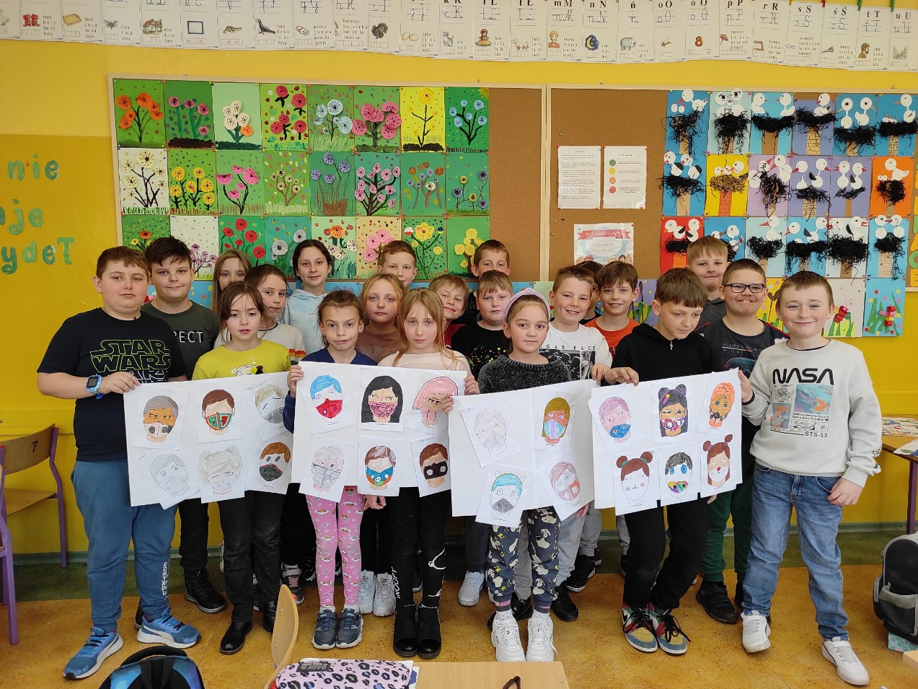**kl. 2 c**

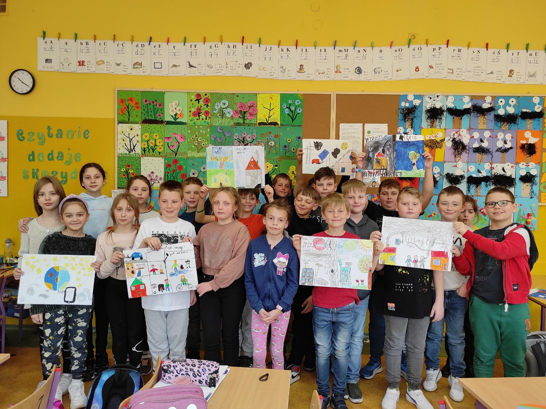

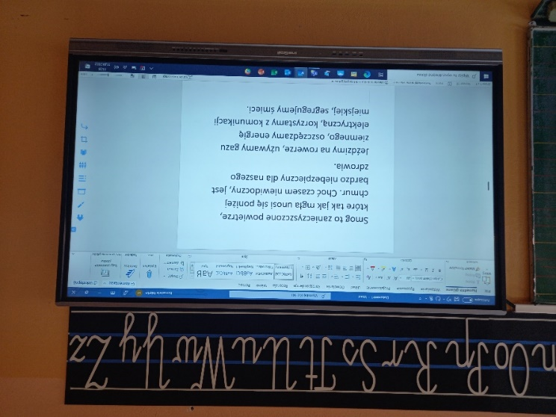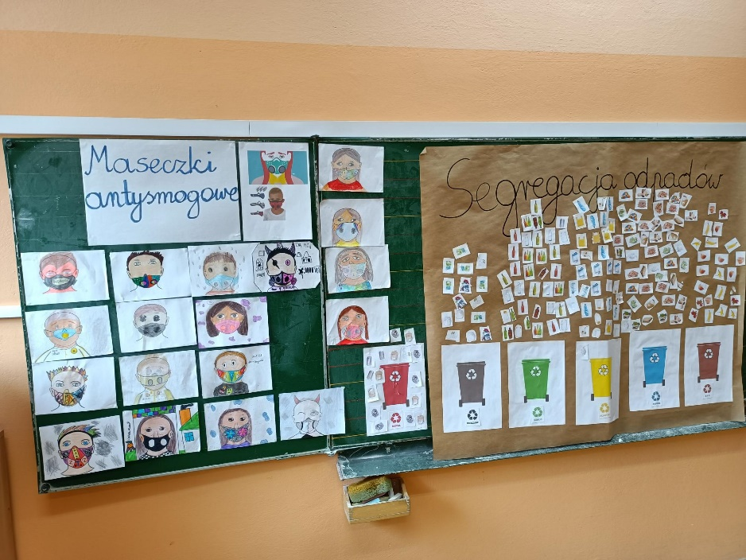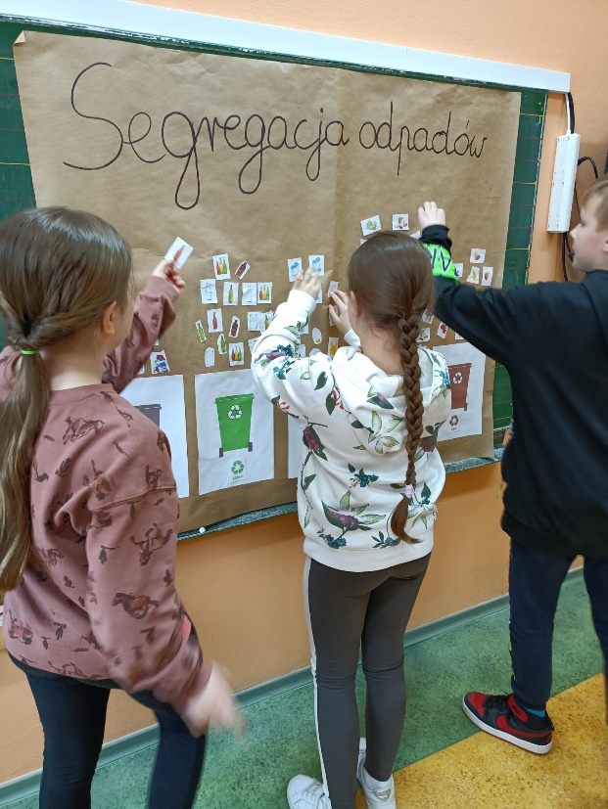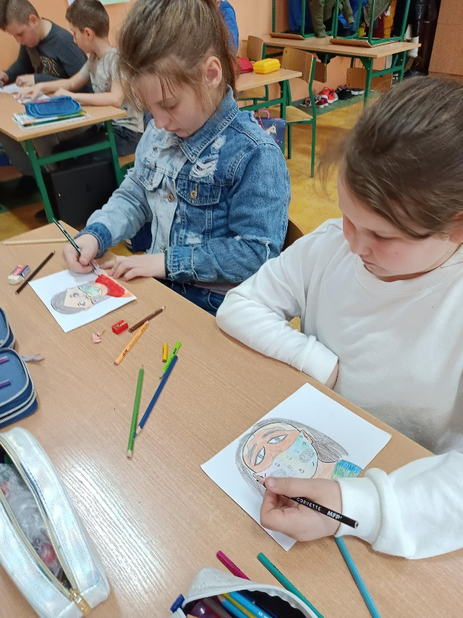  **3a**

**2a**

***Prudnik, kwiecień 2022 r.***